Отчёт по лабораторной работе 2

Задача о погоне

Калинина Кристина Сергеевна

Содержание

Цель работы 1

Задание 1

Выполнение лабораторной работы 1

Выводы 5

# Цель работы

Решить представленную задачу с помощью уровнения и построить траекторию движения.

# Задание

1. Запишите уравнение, описывающее движение катера, с начальными условиями для двух случаев (в зависимости от расположения катера относительно лодки в начальный момент времени).
2. Постройте траекторию движения катера и лодки для двух случаев.
3. Найдите точку пересечения траектории катера и лодки

# Выполнение лабораторной работы

В моей задаче береговая охрана на катере преследовала лодку браконьеров. Чтобы катер траектория катера пересеклась с траекторие лодки, нужно чтобы и катер, и лодка всё время были на одном расстоянии от полюса theta. Поэтому катер береговой охраны в начале своего пути должен двигаться прямолинейно, пока не окажется на том же расстоянии от полюса, что и лодка браконьеров. А уже после этого катер береговой охраны должен двигаться вокруг полюса удаляясь от него с той же скоростью, что и лодка браконьеров.

Также введу 2 необходимых в рамках этой задачи понятия:

Радиальная скорость - это скорость, с которой катер удаляется от полюса. Тангенциальная скорость – это линейная скорость вращения катера относительно полюса.

1. В самом начале я разобрала представленный в работе материал и построила уравнения для нахождения расстояния, после которого катер начнет двигаться вокруг полюса. В зависимости от начального положения катера относительно полюса я получила 2 уравнения (fig. 1).

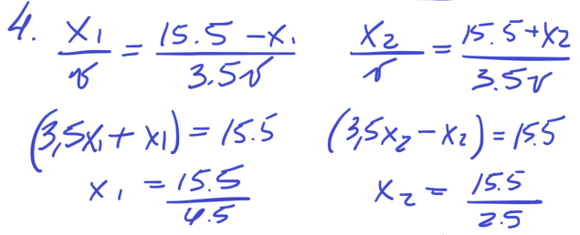

Figure 1: Уравнения для нахождения расстояния

1. Затем, я вывела уравнение тангенциальной скорости двумя способами, объединив их я получила зависимость радиальной скорости от угла (theta) и радиуса (r) (fig. 2).

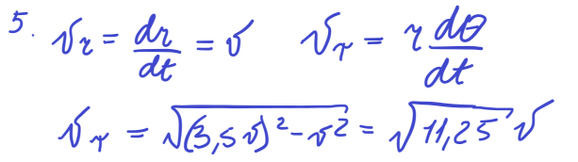

Figure 2: Зависимость радиальной скорости от угла и радиуса

1. Последним шагом я решила систему из двух дифференциальных уравнений и получила уравнение траектории движения катера в полярных координатах (fig. 3).

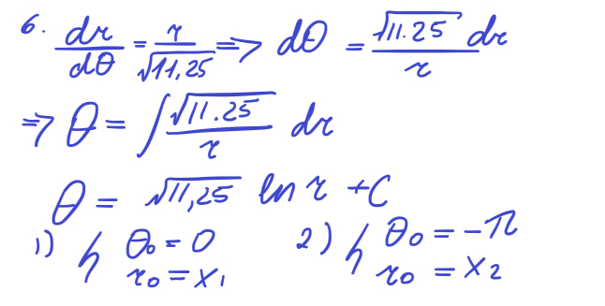

Figure 3: Уравнение траектории движения катера в полярных координатах

1. Дальше с помощью языка julia я написала код к этой задачи, чтобы построить траекторию движения катера и лодки в двух случаях (fig. 4 , 5).

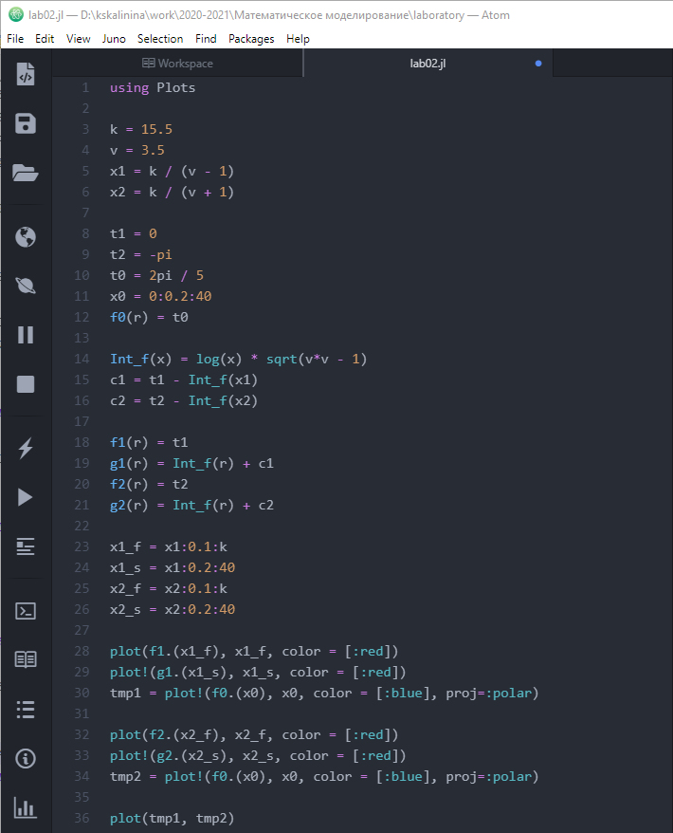

Figure 4: Код на языке julia

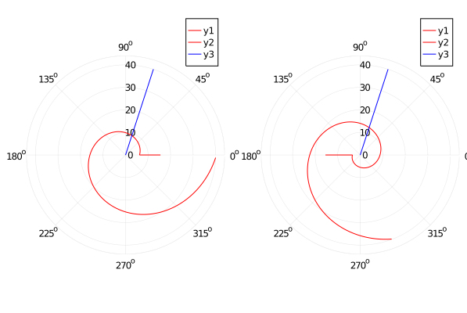

Figure 5: Траекторию движения катера и лодки в двух случаях

1. Дописав необходимый кусочек кода я вычислила точку пересечения для каждого случая: point_r - расстояние от начала координат и point_t - угол theta (fig. 6 , 7).

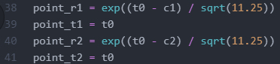

Figure 6: Код на языке julia

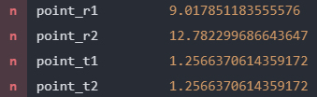

Figure 7: Точка пересечения (расстояние и угол) для обоих случаев

# Выводы

Таким образом я решила поставленную задачу и построила траекторию движения катера, используя язык julia.